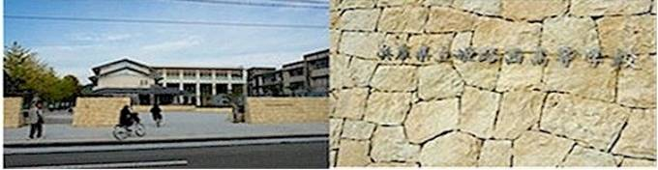
姫路西高等学校同窓会（９期生） 2021年10月19日 文責：松井利成

歓迎。ようこそ姫路西高等学校９回生のホームページに

2021年6月～10月の姫路市の早朝気温と感染者数(資料：朝日新聞による)
 | 6月 |  |  |  |  |  |  |  |  |  |  | 7月
月日 | 21 | 22 | 23 | 24 | 25 | 26 | 27 | 28 | 29 | 30 |  | 1 | 2 | 3 | 4 | 5 | 6 | 7 | 8 | 9 | 10
早朝気温 | 9.0 | 9.7 | 9.5 | 13.2 | 12.6 | 6.8 | 5.6 | 14.0 | 15.4 | 9.6 |  | 10.5 | 12.0 | 6.2 | 9.2 | 16.5 | 9.3 | 12.9 | 15.2 | 15.5 | 9.1
感染者数 | 28 | 34 | 34 | 38 | 22 | 10 | 26 | 36 | 33 | 14 |  | 47 | 45 | 23 | 13 | 25 | 19 | 28 | 32 | 31 | 14
 | 7月
月日 | 11 | 12 | 13 | 14 | 15 | 16 | 17 | 18 | 19 | 20 | 21 | 22 | 23 | 24 | 25 | 26 | 27 | 28 | 29 | 30 | 31
早朝気温 | 15.2 | 13.2 | 16.2 | 18.8 | 18.4 | 18.8 | 20.5 | 19.3 | 19.2 | 17.6 | 20.5 | 16.4 | 13.6 | 18.4 | 15.5 | 13.6 | 14.6 | 14.3 | 17.1 | 14.4 | 13.6
感染者数 | 39 | 33 | 27 | 30 | 35 | 40 | 5 | 24 | 21 | 25 | 17 | 18 | 9 | 4 | 21 | 25 | 22 | 12 | 13 | 11 | 0
 | 8月
月日 | 1 | 2 | 3 | 4 | 5 | 6 | 7 | 8 | 9 | 10 | 11 | 12 | 13 | 14 | 15 | 16 | 17 | 18 | 19 | 20 | 21
早朝気温 | 15.5 | 18.7 | 18.8 | 20.1 | 16.0 | 16.8 | 18.1 | 22.9 | 22.4 | 24.4 | 24.4 | 24.0 | 24.3 | 24.3 | 21.1 | 21.7 | 23.7 | 23.2 | 22.6
感染者数 | 12 | 18 | 7 | 9 | 4 | 43 | 47 | 44 | 10 | 1 | 61 | 66 | 56 | 42 | 44 | 1 | 79 | 119 | 66 | 104 | 88
 | 8月 |  |  |  |  |  |  |  |  |  |  | 9月
月月日 | 21 | 22 | 23 | 24 | 25 | 26 | 27 | 28 | 29 | 30 | 31 | 01 | 02 | 03 | 04 | 05 | 06 | 07 | 08 | 09 | 10
早朝気温 |  |  |  |  |  |  | 23.9 | 23.5 | 25.2 | 24.9 | 24.0 | 24.7 | 24.0 | 21.8 | 21.4 | 21.0 | 20.3 | 19.1 | 23.1 | 22.5 | 20.0
感染者数 | 88 | 112 | 18 | 104 | 110 | 114 | 142 | 98 | 101 | 17 | 106 | 126 | 79 | 79 | 77 | 100 | 7 | 72 | 117 | 65 | 61
 | 9月 |  |  |  |  |  |  |  |  |  |  |  |  |  |  |  |  |  |  |  | 10
月日 | 11 | 12 | 13 | 14 | 15 | 16 | 17 | 18 | 19 | 20 | 21 | 22 | 23 | 24 | 25 | 26 | 27 | 28 | 29 | 30 | 1
早朝気温 | 23.4 | 22.2 | 22.5 | 18.1 | 22.2 | 17.6 | 20.7 | 23.1 | 20.5 | 19.7 | 22.8 | 22.3 | 21.1 | 17.0 | 17.7 | 20.7 | 2.5 | 22 | 20.2 | 20.7 | 15.8
感染者数 | 44 | 44 | 1 | 34 | 49 | 22 | 32 | 31 | 21 | 3 | 1 | 35 | 20 | 9 | 22 | 0 | 16 | 17 | 10 | 9 | 10
 | 10月
月日 | １ | ２ | ３ | ４ | ５ | ６ | ７ | ８ | ９ | 10 | 11 | 12 | 13 | 14 | 15 | 15 | 17 | 18 | 19 | 20 | 21
早朝気温 | 15.8 | 14.3 | 15.6 | 17,3 | 19.2 | 17.8 | 17,3 | 20.7 | 18.0 | 19,6 | 21.7 | 22.2 | 21.0 | 19.8 | 18.0 | 18.0 | 17.5 | 11.0
感染者数 | 10 | 13 | 9 | 1 | 9 | 11 | 9 | 11 | 9 | 3 | 0 | 12 | 4 | 5 | 4 | ４ | 3 | 1

姫路市の感染者数(10/18)は、1名です。やっと減ってきました
姫路の累計の感染者数(10/18)は6887名です

ワクチン接種が急務。やっと年少者のクチンが始まりました

「西高９回生の大阪の集い」の１０月9日は中止します。
次回開催の 12月9日は開催ができればと思っています。
場所：ビアブルグ梅田です。 時間：１８時から
ワクチンを接種して下さい

「西高９回生の姫路の集い」１１月９日(火)の開催は後日連絡します
場所：姫路日航ホテル ２階 桃李 です。 １２時からです

開催中の催し
・高田賢三様「夢」2021年8月15日(日)まで
場所：アクリエ姫路。来場すると小型の「ミサンガ」がくれます
・今井信吾様：第４３回「十果物会」
名古屋：2021年8月18日～24日
場所：ジェイアール名古屋タカシマ10階美術画廊
東京、大阪、京都は開催すみです。

「西高９回生の姫路の集い」次回開催は７月９日されました。
場所：姫路日航ホテル ２階 桃李 です。
出席者は男子10名女子3名でした
次回は９月９日（木）です

山陽特殊製鋼文化振興財団の講演があります(延期になりました)
講師：武村光太朗氏 題目：地形から見る日本文明
会場：姫路市文化センター(手柄)
日時：5月26日 → 10月13日(水)
午後２時３０分～４時
申込方法：FAX、メール。郵便(はがき)。
メールアドレス：bunka-zaidan@himeji.sanyo-steel.co.jp
FAX：079-234-6379。電話：079-235-6390
送付されてきた入場券は延期した日の入場券になります。

私の最近読んでいる本。
著者：池内 紀 様(西高9回生)。小性町生まれ。東大入学。東大教授(ドイツ文学者)
- 昭和の青春 播磨を想う 神戸新聞出版センター発行
- すごいトシヨリBOOK トシをとると楽しみがふえる 毎日新聞社発行

訃報 ご冥福をお祈りします。
山本節子様。2021年03月22日 膵臓癌で亡くなりました。
上田謙一郎様 死亡日、病名等情報 なし
久保博司様 死亡日、病名等情報 なし
坂口安英 死亡日、病名等情報 なし
中井恒雄様 死亡日、病名等情報 なし

不明者 ５名 住所、生死等の情報をご存知でしたら私宛に連絡下さい
牛尾晴好様、橋本豊明様、大崎恵美子様、小泉須美子様、湯浅美智代様

2021年３月卒大学入試合格数(速報) ()内は現役。 週刊朝日 4/16日号。 間違い等はお許し下さい
東京大学：5名(3)、京都大学：17名(8)、大阪大学：30名(22)、神戸大学：34名、九州大学：7名、兵庫県立大学：22名。
岡山大34名、鳥取大10名、名古屋大学：2名、金沢大：2名、京都工繊：6名、東京工業大学：2名、大阪教育大：2名
和歌山大：1名、大阪府立大10名、大阪市立大：4名、神戸外大1名、関学：36名、関西大：116名、同志社：73名、
同志社女子大：1名、立命館：85名、京都女子大：1名、京産大；7名、近畿大：46名、甲南大47名、龍谷大：9名、
大阪工大：12名、摂南大：2名、神戸学院大16名、神戸女学院：5名、大阪経済大：2名、京都府立大：2名、
武庫川女子大19名、早稲田：9名(2)、慶応大2名、東京理科大：12名、明治大：4名、青山学院大：4名、中央大：3名、
法政大：1名、日大：1名、

東大、京大と難関国立大学の2021年3月のランク：姫路西高４５位。長田２４位、神戸２８位です

「西高９回生の姫路の集い」2021年3月9日(火）は予定通り開催されました。
開催日の参加者は１４名(女子2名、男子１２名)でした。
今井信吾さんの近況の手紙が配布されました。
姫路出身の漫才ミルクボーイが姫路城で披露しました。
Youtubeで聴くことができます
https://youtube.co.jp/watch?v=N92Xclm_ikM
こちらも見る事ができます。
https://youtube.co.jp/watch?v=25iCVnPj9Sw

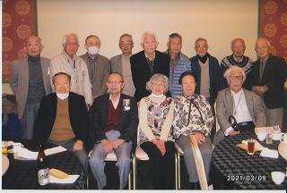
2021

２０２１年１月９日(土)は開催されました。
出席者:11名。今冬最低の気温(-6.9度)でした
桃李のはからいで、4人かけのテーブルで互いに向えない配置
時間は１時間としていました

今井信吾さんの展示会が中止になりました。
場所：文化センター展示室(手柄)。いつもの場所です。
開催日：４月28日(水)～5月4日(火)祝日
緊急事態宣言で、文化センターが閉館されます
今井信吾さんより中止の手紙が届きました。

今井信吾さんの近影を入手しました

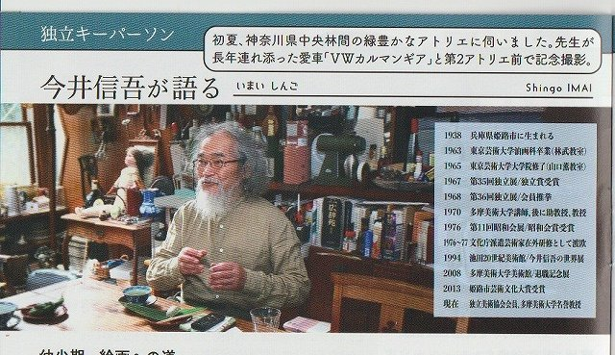

高田賢三様が姫路市に寄贈したデザインの緞帳が完成しました。日経新聞(4/3).
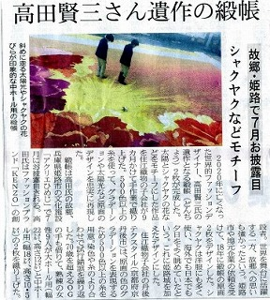

高田賢三様の姫路市の追悼行事決まる。(朝日新聞12月4日朝刊)
第一弾：2021年1月9日～24日 イーグレグレ姫路地下 特別展示室
「夢追い人」高田賢三追悼展
展示の写真の中に、小学6年生の時、高田賢三様が山本節子(旧姓高田)様に
贈った「サザエさん」の絵が掲示されていました.
本物が企画展で展示の予定です。

第二弾：姫路市文化コンベンションセンター
寄贈したデザインの緞帳の披露+
第三弾：8月末から企画展

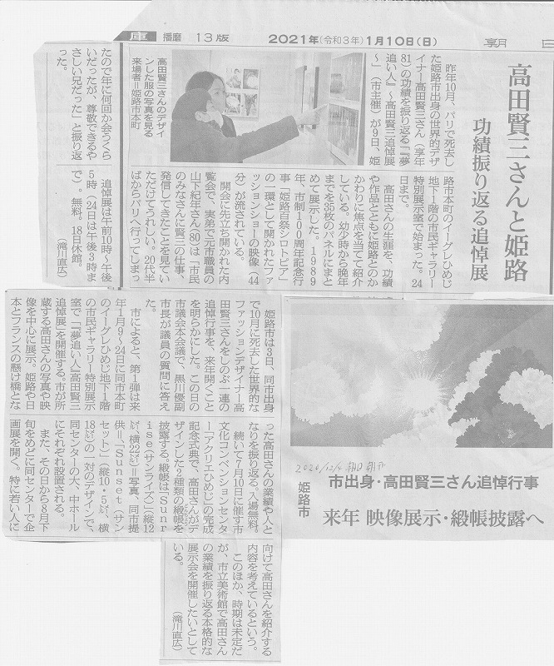

訃報：ご冥福をお祈りします。
山本節子様が亡くなりました。
死因は膵臓癌との事です。 2021年03月22日没
宮本省三様が亡くなりました。(金井宏員さんからの連絡です)
死因は癌との事です。 2021年1月10日没
松崎幹夫様が亡くなりました。(岡本治子さんから連絡です)
名古屋在住で、死亡した日付と病名の情報ありません。
高田賢三様が2020年10月4日にフランスで亡くなりました
病名は新型コロナ感染によります
伊藤紘一郎様が8月30日に亡くなりました
病名は食道癌との事です。

近着情報

毎日新聞 高田賢三様 伊藤紘一郎様 村井豊様 今井信吾様 孝橋明子様 孝橋風土記
孝橋玉飾り
同窓会 同窓会 訃報 叙勲

２０２０年３月卒業大学入学 ９回生発行した本 夜空を楽しもう。 メール

姫路の集まり(9月9日)は１７名の出席でした。
男子１１名、女子６名です。伊藤紘一郎さんが亡くなり黙祷をしました

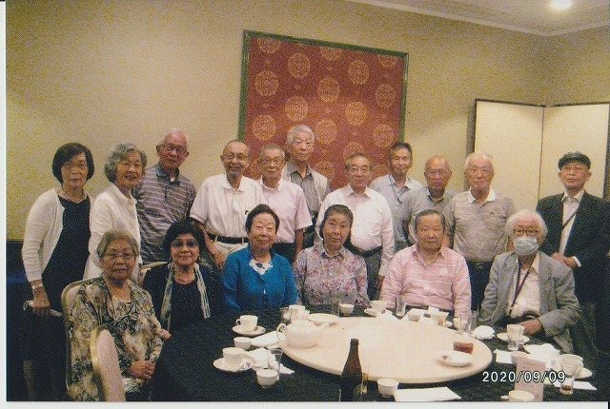

姫路の集まり(7月9日)は１６名の出席でした。
半年ぶりの開催です。
男子１２名、女子４名です。東京より１名(小坂様)の参加があり
ました。

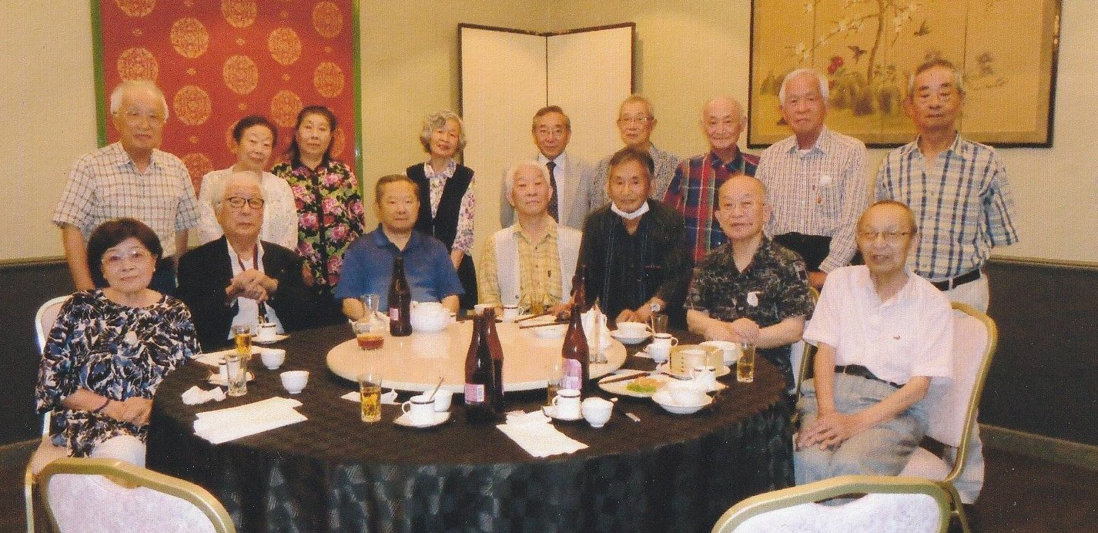

９回生阪神地区の新年会(２月10日)が開催されました。
この冬一番寒い日でした。９名の参加でした。男子７名、女子２名です
寒い中ご苦労さまです、楽しい時間を過ごしました。

2020年の集まる日は次の通りです￥
6月9日(火)、8月10日(月)、10月9日(金)、12月9日(水)

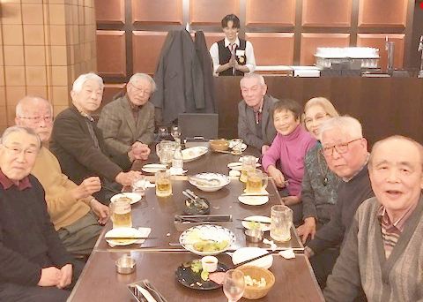

９回生関東地区の新年会(1月17日)が開催されました。
開催数日前まで案内が届かず皆さんがあつまるか心配していました。
参加者は１９名で男子１５名女子４名でした。 高瀬さんは映っていません
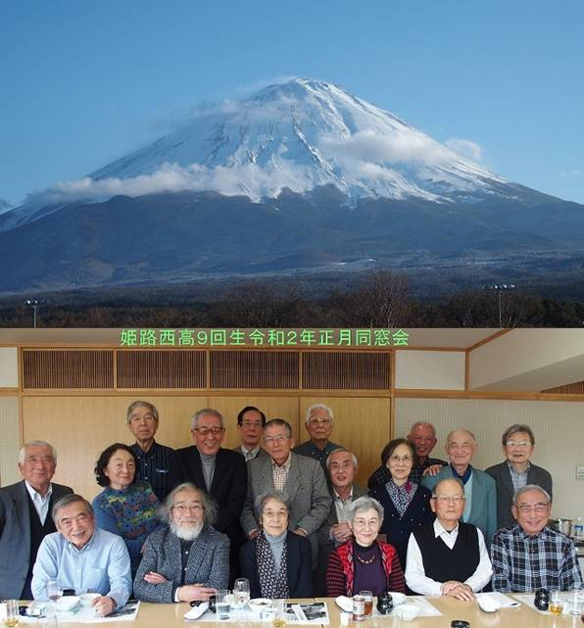

９回生姫路地区の新年会(1月９日)が開催されました。
参加者は１９名(昨年20名)の参加がありました。女子は４名でした。
大阪、神戸、珍しい人の参加がありました。

広峯神社の西隣に並んで「黒田官兵衛神社」が建立されています
孝橋明子さんが「玉垣」を寄贈されています。入神式：2019年12月8日

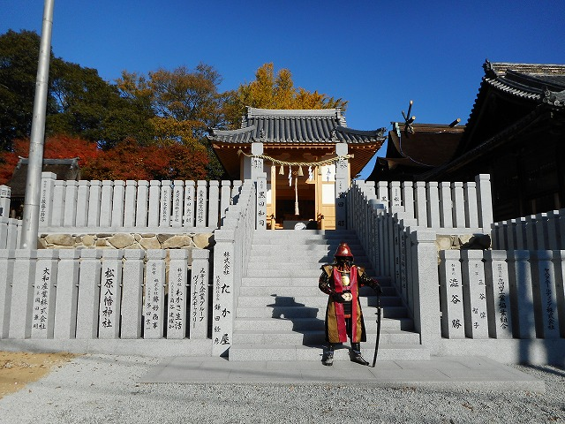

孝橋明子様の天皇の三種の神器
孝橋明子さんがブログを更新しています。
ブログに詳細が記載されています。 玉飾り
検索は「孝橋古代」ででてきます。 本は松井が持っています。
・会誌「いひほ研究」第１１号に投稿の内容が掲載されています。
・会誌「いひほ研究」第１２号(揖保郡の地名)
孝橋明子様の「研究ノート」として
「甲、乙、丁 － その読みと高麗人の表記」が掲載されています。
① 「甲」：辞書には、よろい、甲冑の事と書いてある。
韓国語では、「よろい」は「甲衣」であてはめたと思われる
② 「乙」：辞書には音読みで「いつ、おつ」です。
「イリ、オリ」もあったのでは
日本語の「たちつてと」は韓国語の「ラリルレロ」に
なる事は知られている。
③ 「丁」：辞書には「よほろ、よぼろ、よおろ」と書かれている。
姫路市勝原区に「丁」を「よろ」と読む地名があります。

花畑正克様 「発声体操」を行っています
場所：姫路市城乾公民館。電話：079-297-6625
日程：毎月 第１土曜 午後。第4日曜。誰でも参加できます。

今井信吾展が下記の通り開催されました
場所：姫路市文化センター
期間：2019年４月28日(日)～5月4日(土)
時間：10時～１８時
来場者数は前回より.多かったとのことです。

西高９回生は30日に３０名 集まりました。
東京、名古屋、大阪、神戸からの参加者がありました。
芥田先生から.お菓子のさしいれがありました。
閲覧後の２７名の食事会は楽しかったです
今井信吾さんは元気で活躍しています。

高田賢三様が緞通のデザイン画を姫路市に寄贈されます 目次へ

2018年12月18日 ＮＨＫ 18時30分に放送されました。
今建設している「姫路市コンベンショナルセンターセンター」に使用されます
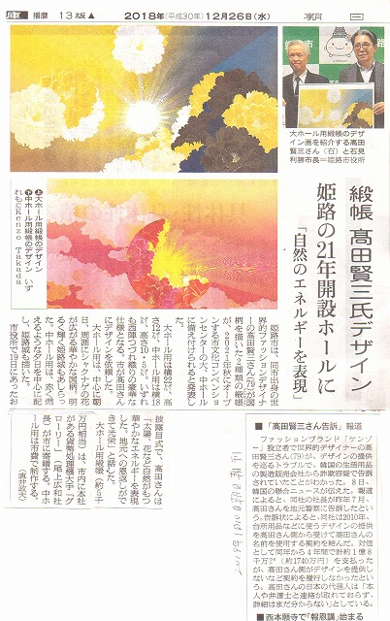

高田賢三様が本を出版されました。
自伝で「夢の回想録」です。出版社:日経新聞社。定価：１９００円＋税
昨年１２月の日経新聞「私の履歴書」が主体です。
コシノジュンコ対談：山本耀司語る。賢三の故郷を歩く。
６０周年同窓会も記載されています、

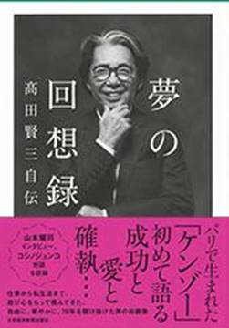

伊藤紘一郎様
「八十路の青春」、「８０歳記念ソロリサイタル」を開催されました。
出演：伊藤紘一郎 司会・進行：歌枕直美 ピアノ：妹尾由美子
月日：2018年10月27日（土）。13時30分。
場所：日本綿業倶楽部（綿業会館）。国指定重要文化財
入場者数は３００名程度で満席の状態でした。姫路西高生は２０名程
盛会でした。

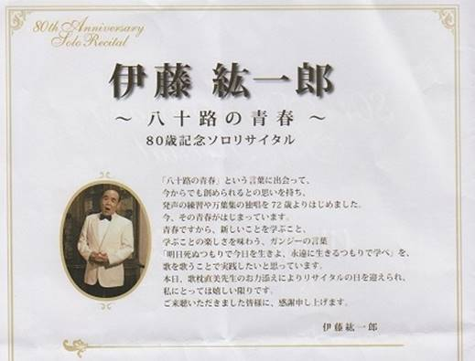

第一部：インドネシアに民族服を着て歌いました
【インドネシア曲】 Bengawan Solo (ブンガワンソロ)。Ayo Mama。
Caca Marica～Nona Manis～Potong Bebek Angsa
【外国語】 ・君を愛す、・セレナーデ、・この聖なる神殿の中では
・プロヴァンスの海と陸
第二部
【日本の曲】 ・この道、・待ちぼうけ、・荒城の月、・初恋、・平城山
【万葉集】 ・紫の恋、・立山の賦、・大和三山、・大和島見ゆ

姫路にても開催されました。10月06日(土)
場所：姫路 イーグレ 地下１階
入場者数は130名程度で満席でした。親族、近隣の住民、歌のグループの皆さん
「伊藤さんの ８０歳の青春 を堪能しました」
大阪の会場では異なった「８０歳の青春」を聴く事ができると思います
歌った歌：インドネシア曲：ブンガワン ソロ、Ayo Mama、他
ドイツ曲：君を愛す、セレナーゼ他、イタリヤ曲：プロヴァンスの海と陸
日本の曲：この道、待ちぼうけ、荒城の月他
やまとうた：立山の賦、大和三山、大和島見ゆ

村井豊様 （旧姓 泥 豊） 目次へ

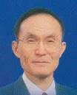 コンサートを開催されました。
「夢いっぱいコンサート」 夢と感動 銀の馬車道
月日：2018年６月１０日（日）。
場所：兵庫県市川町 「ひまわりホール」
入場者は５００名近く、異なってプログラムで盛会でした

今井信吾さんが本を出版されました。 目次へ
「宿題の絵日記」 リトルモア社
生まれつきの聴覚障害の娘さんの成長日々が書かれています
多くに新聞に書評が掲載されました。
ＮＫＨのＥテレで放送されました。

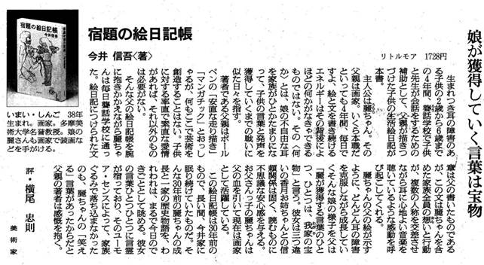

孝橋明子さんが松原八幡宮(喧嘩祭りの宮)の「木造隋身像」を修復されました

本人の祖父が９０年前に修復した「木造隋身像」の傷みが激しいので修復しました。

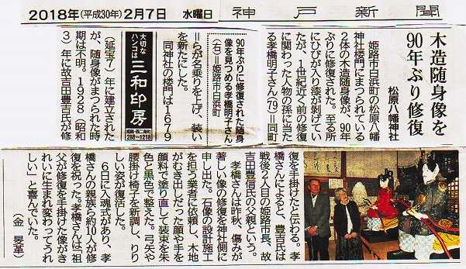

孝橋明子さんが本を出版しました。 目次へ
本の名前：玉縵繐と玉釼（たまかずらとたまくしろ）
既に送付済ですが、必要な人は孝橋明子さんに連絡下さい
電話：０７９－２２４５－０９０２
孝橋明子様の播磨風土記の多くの論文が下記のホームページに掲載されています。
http://harimafudoki.jimdo.com/
検索は「孝橋明子風土記 」でてできます。 風土記 ←ここをクリックしてください

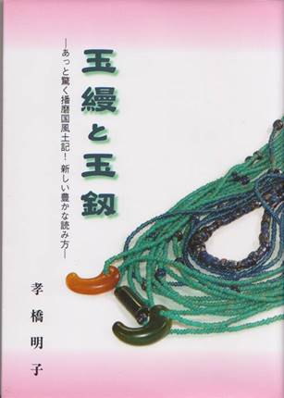

秋の叙勲(2017年)を受賞しました。
三上一充様 「旭日双光章」
１０回生の叙勲者がいます
田中宏昌様 「旭日中光章」
(元ＪＲ東海副社長)

西高９回同窓会の各地区の例会の日程

関東地区：名 称：二木会 場所が元に戻りました(2019年3月)変わりました。 目次へ
場 所：新宿「玄菜本店」 電話：03-3371-7533
東京都新宿区西新宿7-10-11 第２伊藤ビル１Ｆ
開催日：偶数月の第二木曜日
時間：17:00～19:30
会費：４～５千円程度。連絡先：福井武義様。電話：080-3601-6025

京阪神地区：名 称：大阪例会 西高９回生同窓会
場 所：ビアブルグ梅田 新阪急ホテルアネックスと同じビル
がんこ寿司の北隣。 １８時より約２時間
6月09日の集まりは中止になりました。
実施日：4月09日、6月09日、8月10日、10月09日、12月09日、2月09日
会費：３千円程度。連絡先：橋川淳一様 090-3711-6052

姫路地区：名 称：西高９回生同窓会
場 所：姫路駅南 日航ホテル ２階 中華料理 桃李 １２時より
079-224-4113
実施日：1月9日、3月9日、5月9日、7月9日、9月9日、11月9日
会費：３千円程度。 連絡先：伊藤紘一郎様 090-1154-5636

卒業６０周年同窓会開催された(９回生)
開催日：２０１７年６月９日（金）
盛会に無事終了しました。
場所：ホテル日航姫路 ３階光琳の間
参加者：男子 ６８名。女子 ４７名 合計 １１５名
式次第：関東地区；田中進様。 中部地区：滝川卓幸様、阪神地区：柴田和子様
姫路地区：中塚昭三様。パリ地区：高田賢三様
余興：「歌ってめざす健康長寿」 安藤 勉様（９０歳）
「歌の時間」 花畑昌克
恩師の参加：芥田暁栄様
ゴルフ、二次会の参加
ゴルフ：１４名。前夜祭：１９名
二次会(Ａ) ４８名。二次会(Ｂ) ４１名
お世話にしていただい方、ご苦労さま、有難うございます。

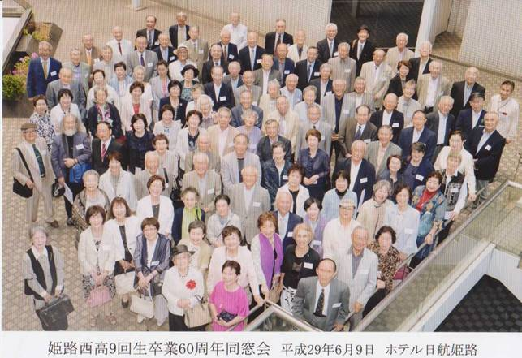

訃報： ご冥福をお祈りします 目次へ

男子の死亡率： 87名 (87/236=36.9%)
女子の死亡率： 25名 (26/160=16.2%)
・山本 節子様 2021年03月22日
・宮本 省三様 2021年01月10日
・松崎 幹夫様 2020年
・高田 賢三様 2020年10月04日
・伊藤紘一郎様 2020年08月30日
・伊賀 隆太郎様 2020年06月29日
・加藤 嘉昭様 2020年03月15日
・井上 三知様 (旧姓 衣笠)
・藤本 玲子様 (旧姓 浜中)
・室田 修身様
・梅本 誠様 2019年01月05日
・北山 敞彬様
・駒田 照夫様
・山本 正剛様 (旧姓 井寄)
・野本 一様 2018年10月
・魚橋武司様 (旧姓 半田) 2018年09月21日
・頼富敦子様 (旧姓 渡辺) 2018年09月18日
・大田孝六様 2018年04月
・関 恵章様 2017年11月22日
・島谷康子様 (旧姓 金井) 2017年11月08日
・大野 龍様 2017年07月
・西本孟嗣様 2017年06月
・野崎幸雄様 2017年06月09日

西高９回生の発行した本 松井利成が持っています。必要なら貸出します。 目次へ
他にも多数あると思います。連絡ください。逐次掲示します。
１、高田賢三「夢の回想録」 出版社:日経新聞社。定価：１９００円＋税
２．宿題の絵日記帳「生まれつきの聴覚障害の娘さん」 著者：今井信吾様
出版社：リトルモア社
３．玉縵繐と玉釼（たまかずらとたまくしろ） 著者；孝橋明子様
自費出版です
いひほ研究第１１号、第１２号 (年に１回発行) 「いひろ学研究会」発行
孝橋明子様が投稿
４．因達里の歴史(姫路・城北地区 歴史データ) 著者：坪田一一
印刷：共栄社
５．日本の正義はここまで朽ちたか。 国家公務員が労災隠蔽
著者：阿久根滋。(坂口安英のペンネーム)。
製作：中央公論事業出版
６．尾田龍「鉄をつくる」の背景 企画・発行：尾田鴻一郎 他
製作：小野高速印刷
７．北野徹様の翻訳書 「文庫クセジュ」出版社は「白水社」
・ローマの古代都市 「文庫クセジュ７６７」
・アウグストウスの世界 「文庫クセジュ８７２」
・古代ローマの日常生活 「文庫クセジュ８８５」
・ローマの起源 「文庫クセジュ９０２」
・クレオパトラ 「文庫クセジュ９１５」
・ヘレニズムの文明市 「文庫クセジュ９２５」
・ハドリアヌス 「文庫クセジュ９４５」
・ローマの帝国 「文庫クセジュ７７４」
・プロフェショナルマネージャー
共訳(逸見純昌様、斎藤昇敬様) 産業能率短大出版部

２０２１年６月の夜空を楽しもう
2日(木) 細い月と木星
10日(水) 金環日食 カナダ ロシア
12日(土) 細い月と金星
13日(日) 細い月と火星
27日(日) 月と土星が接近
28日(月) 月と木星が接近

姫路城をめぐる和船
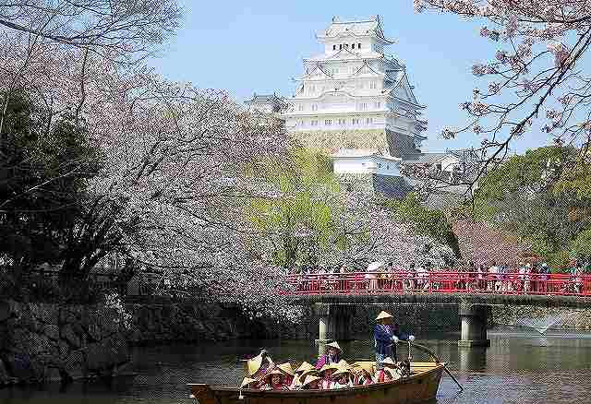

旧姫路高校の講堂です（兵庫県の文化遺産です）
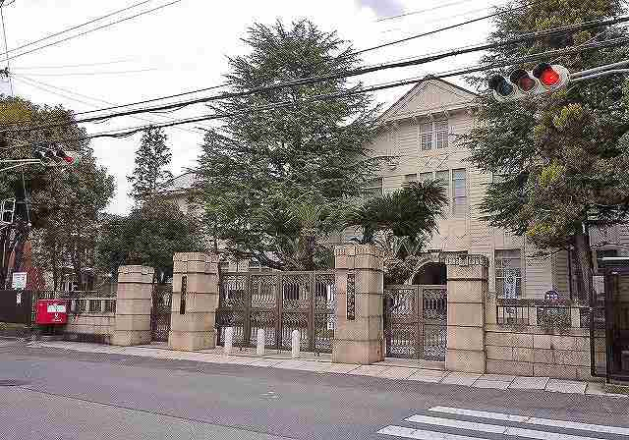

現在の兵庫県立大学の環境学部です（旧姫路高校の正門です）

